**Bài tập console.**

1. Nhập vào hai số nguyên x, y. Xuất ra màn hình tổng, hiệu, tích, thương của hai số trên.
2. Nhập vào ba cạnh a, b, c của tam giác. Xuất ra màn hình tam giác đó thuộc loại tam giác
3. gì? (Thường, cân, vuông, đều hay vuông cân).
4. Cho 2 số nguyên dương a, b. Tìm USCLN và BSCNN của a và b.
5. Nhập vào ngày, tháng, năm. Kiểm tra xem ngày, tháng, năm đó có hợp lệ hay không? In
6. kết quả ra màn hình.
7. Viết chương trình nhập vào một ngày tháng năm. Tìm ngày kế tiếp và xuất kết quả.
8. Viết chương trình nhập vào một ngày tháng năm. Tìm ngày hôm qua và xuất kết quả.
9. Nhập vào giờ, phút, giây. Kiểm tra xem giờ, phút, giây đó có hợp lệ hay không? In kết quả
10. ra màn hình.
11. Nhập vào thông tin của một học sinh (họ tên, điểm toán, điểm văn). Tính điểm trung bình
12. và xuất kết quả.
13. 9. Viết chương trình nhập một phân số. Rút gọn phân số và xuất kết quả.
14. 10. Viết chương trình nhập tọa độ hai điểm trong mặt phẳng Oxy. Tính khoảng cách giữa
15. chúng và xuất kết quả.
16. 11. Viết chương trình nhập tọa độ ba điểm của một tam giác trong mặt phẳng Oxy. Tính diện
17. tích và chu vi tam giác.
18. 12. Viết chương trình nhập hai phân số. Tính tổng, hiệu, tích, thương hai phân số.
19. 13. Viết chương trình nhập số nguyên dương n. Liệt kê n số nguyên tố đầu tiên.
20. 14. Nhập vào 3 số thực a, b, c và kiểm tra xem chúng có thành lập thành 3 cạnh của một tam
21. giác hay không? Nếu có hãy tính diện tích, chiều dài mỗi đường cao của tam giác và in kết
22. quả ra màn hình.
23. 􀀹 Công thức tính diện tích s = sqrt(p*(p-a)*(p-b)*(p-c) )
24. 􀀹 Công thức tính các đường cao: ha = 2s/a, hb=2s/b, hc=2s/c.
25. (Với p là nữa chu vi của tam giác).
26. Viết chương trình tạo mảng một chiều các số nguyên bất kỳ, sau đó sắp xếp theo thứ tự tăng dần và giảm dần.
27. Nhập vào một dãy số, kiểm tra nó có phải cấp số cộng, cấp số nhân hay không.
28. Viết chương trình nhập vào một chuỗi mẹ và một chuỗi con. Tìm kiếm và thay thế chuỗi con trong chuỗi mẹ bằng một chuỗi nhập vào
29. Viết chương trình nhập vào hai mảng đã được sắp xếp theo thứ tự. trộn 2 mảng với nhau sao cho thứ tự vẫn được sắp xếp.
30. Viết chương trình nhập vào một mảng 2 chiều, tìm kiếm một phần tử cho trước, xóa và thay thế phần tử đó bằng phần tử mới được nhập vào.
31. Viết chương trình cho phép thực hiện các phép toán { +,-,*,/,% } với các số nguyên lớn , đầu vào là file input.txt chứa chuỗi đầu vào, ghi kết quả ra file output.txt. VD : + input.txt: 1245655+23637
    * + 1. + output.txt: 1245655+23637=1269292
32. Viết chương trình chuẩn hóa một đoạn văn không dấu theo các quy tắc chuẩn của tiếng Việt.
33. Viết chương trình hiển thị ra 5 nghề nghiệp và đặc thù của từng công việc đó. (sử dụng interface) VD: giáo viên: dạy học; bác sĩ : chữa bệnh;….
34. Viết chương trình nhập vào n số nhị phân biểu diễn các số nguyên không dấu. Các số nhị phân nhập vào dưới dạng xâu ký tự và có tối đa 16 bit. Tính tổng các số nhị phân đã nhập. Đưa các số nhị phân đã nhập và số nhị phân tổng ra màn hình.
35. Viết chương trình nhập vào n sinh viên, mỗi sinh viên có các thông tin về họ tên, ngày sinh, lớp, điểm chuyên cần, điểm kiểm tra, điểm thi, điểm môn học. Điểm môn học được tính bằng 0,1xĐiểmC.Cần + 0,3xĐiểmKtra + 0,6xĐiểmThi. Sắp xếp danh sách sinh viên theo tên (chỉ tên) vần ABC. Đưa ra màn hình các sinh viên có điểm môn học < 5.
36. Viết chương trình nhập vào một danh sách các sinh viên, sắp xếp theo tên, theo điểm. cho phép thêm, sửa, xóa sinh viên.
37. Xây dựng lớp người Nguoi gồm: họ tên, ngày tháng năm sinh, quê quán và các phương thức: nhập, in ra. Các toán tử so sánh theo tuổi.
    1. Xây dựng lớp nhân viên Nhanvien thừa kế từ lớp trên và có thêm: tiền lương, chức vụ. Và có các phương thức: nhập, in ra. Các toán tử so sánh tiền lương của 2 nhân viên.
    2. Lập chương trình chính gồm các chức năng:
    3. Nhập danh sách N (N<=20) nhân viên - Sắp xếp danh sách nhân viên theo thứ tự giảm của tiền lương
    4. In ra danh sách nhân viên gồm: Họ tên, năm sinh, tên môn thi, tiền lương, chức vụ
    5. Sắp xếp nhân viên theo thứ tự tăng dần của tuổi
    6. Sắp xếp nhân viên theo thứ tự tăng dần của lương.
    7. Tìm và in ra các nhân viên có tiền lương cao nhất

**Bài tập Winform**

1. Viết chương trình mô phỏng máy tính điện tử với các phép tính toán: +,-,*,/,mũ,căn.
2. Viết chương trình mô phỏng màn hình điện thoại bạn đang dùng.
3. Sử dụng comboBox để lưu trữ 1 danh sách các loài hoa. Khi chọn tên 1 loài hoa bất kì sẽ hiển thị thông tin về hoa như: tên, màu sắc, và mô tả về hoa, cộng bức ảnh của loài hoa đó.  
   Yêu cầu: Sử dụng pictureBox hiển thị ảnh, ImageListBox lưu trữ ảnh, GroupBox quản lý thông tin về hoa.
4. Viết chương trình Đọc số thành Chữ, với yêu cầu sau :  
   - Nhập vào một số nguyên dương bất kỳ từ 1 đến 999  
   - Đọc số vừa nhập vào thành chữ số  
   Ví dụ : Nhập 11 sẽ được đọc thành Mười Một
   1. **------------ Đề Mô mẫu như sau :**
   2. 
5. Tạo khung đăng nhập hệ thống với các yêu cầu sau :  
   - Khi nhập vào Tên đăng nhập : " Huu Truong " và Mật khẩu : "Huu Truong " thì khi click vào nút Đăng Nhập sẽ hiện " Bạn đã đăng nhập thành công ". Còn ngược lại thì thông báo " Bạn hãy nhập lại "  
   - Khi click vào nút Thoát , sẽ báo thông báo " Bạn có muốn thoát hay không ? Nhấn Yes là thoát và No là trở lại như cũ.
6. Giải Phương Trình Bậc 1 và Giải Phương Trình Bậc 2. Mà trong đó :  
   - Khi chọn radio Giải PTBac1 thì khung nhập c bị mờ đi  
   - Khi chọn radio Giải PTBac2 thì hiện đầy đủ khung nhập  
   **------------ Đề Mô mẫu như sau :**  
   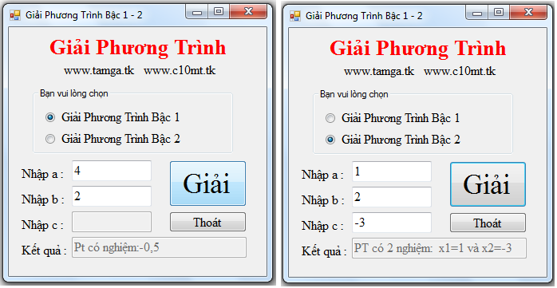
7. Viết chương trình nhân hai ma trận sử dụng winform. Giá trị tại từng cột , hàng được nhập tử textbox, 2 ma trận để nhân và ma trận kết quả hiển thị trên dataGridview.
8. Xây dựng form(form1) nhập liệu cơ bản gồm tên tuổi địa chỉ, 1 button Add gọi 1 form khác(form2). Form đc gọi thêm này sử dụng 1 combobox liệt kê danh sách hàng hóa, 1 textBox hiển thị đơn giá của sản phẩm, 1textBox nhập số liệu hàng muốn mua, 1 textBox tính tiền. 1 button Ok. Khi người nhập liệu click vào button OK thì trả về form 1: Tổng tiền, liệt kê chi tiết hàng hóa trong 1 listView. Nếu tiếp tục nhấn Addnew thì lại tiến hành mua thêm hàng. Tiếp tục tính tiền lại cho khách và liệt kê thêm danh sách sản phẩm khách hàng chọn mua
9. Xây dựng cây thư mục sử dụng treeview
10. Viết chương trình nhập họ tên,chỉ số điện kế tháng trước,chỉ số điện kế tháng này của 1 khách thuê điện kế. Sau đó in lên màn hình hoá đơn tiền điện có dạng sau:  
      
    Hoá đơn tiền điện  
    Khách hàng : < họ tên >  
    Chỉ số cũ : < chỉ số cũ >  
    Chỉ số mới : < chỉ số mới>  
    Tiêu thụ : < chỉ số mới - chỉ số cũ >  
    Tiền điện : < tiêu thụ * 452.45 >  
    Yêu cầu tiết kiệm điện
11. Thiết kế Form nhập, sửa, xóa dữ liệu sinh viên. Thông tin sinh viên có các trường: ID, FirstName, LastName, Adress Form cụ thể như sau:
    1. 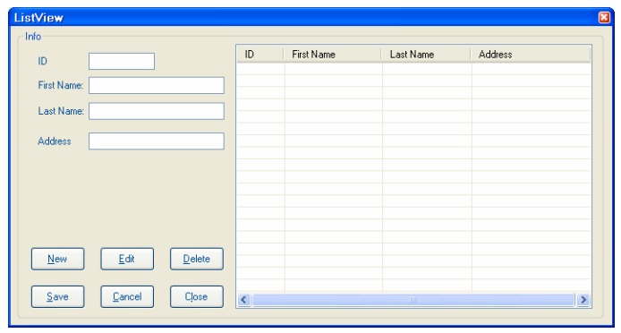

(hiển thị danh sách bằng ListView). Tạo thêm một button cho phép sắp xếp dữ liệu theo FirstName hoặc LastName (sử dụng giao diện IComparable).

1. Giả lập 1 ứng dụng nhập dữ liệu đơn giản. Trong đó bạn có 1 ô nhập liệu, các button cho phép thao tác các nhiệm vụ tuơng ứng: mở file, tạo file mới, lưu file, chỉnh font cho chữ, chỉnh màu sắc.  
   Yêu cầu: sử dụng openFileDilog, SaveFileDilog ...để thực hiện yêu cầu.  
   Mục đích: Nắm rõ các thuộc tính, phuơng thức của openFileDilog, SaveFileDilog, FontFileDilog, ColorFileDilog, PrintFileDilog, và các sự kiện của chúng.
2. Tạo lớp học sinh. Cho học sinh làm bài thi môn A nào đó. Khi học sinh làm xong bài thì hệ thống tự động gọi hàm tính điểm(ngẫu nhiên).

Lớp học sinh:

Thuộc tính: Mã Học sinh, Tên Học Sinh.

Member: Monhoc mh_danglam, Sự kiện OnKetThuc, Trạng thái

Phương thức LamBai(Monhoc mh)

Phương thức KetThuc()

Lớp môn học:

Thuộc tính: Tên Môn học

Member: Ten_Mon_Hoc là mảng chuỗi chứa tên các môn học nào đó

Hàm tạo: Tạo ngẫu nhiên tên môn học từ mảng Ten_Mon_Hoc

Lớp Hệ Thống:

Thuộc tính: Danh sách học sinh

Member:

Phương thức AddHocSinh(Hocsinh hs) để thêm học sinh vào danh sách

Phương thức Calculate() để tự tính điểm khi có học sinh nộp bài

Giao diện:

Chứa 3 listbox nằm cạnh nhau: ngay trên 2 listbox đầu có 1 textbox và 1 button. Listbox cuối thì có 2 nút(tạm gọi là nút thêm_học_sinh_thi và nút Kết_thúc) phía trên nó.

Listbox môn học: chứa danh sách các tên các môn học, khi điền vào textbox phía trên listbox này và nhấn nút thì thêm môn học vào list. Chú ý không được thêm trùng môn

Listbox học sinh: chứa [Mã-Tên học sinh-Tên môn thi]. Khi điền vào textbox phía trên listbox này và nhấn nút thì thêm học sinh vào list và môn mà học sinh đó thi cũng được lấy ngẫu nhiên. Chú ý không được trùng mã và mã phải tự tăng.

Listbox Hệ thống: khi chọn một học sinh bên list học sinh và nhấn nút thêm_học_sinh_thi bên trên list hệ thống, thì học sinh đó được chọn một môn thi ngẫu nhiên và được add vào listbox này theo định dạng: [Tên Học Sinh-Tên Môn Thi-TT:Đang thi].

Khi chọn một học sinh trên danh sách này và nhấn nút kết thúc thì học sinh đó sẽ có thông tin là [Tên Học Sinh-Tên Môn Thi-TT:Xong-Điểm:Giá_trị]. Khi ấn nút này thì chỉ thay đổi trạng thái của sinh viên đó từ Đang thi sang trạng thái Xong mà thôi. Còn hàm Calculate phải tự raise khi 1 học sinh gọi đến hàm KetThuc().